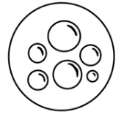




M I N E R A L S T O F F E
- - - - - - - - - - - - - - - - - - - - - - - - - - - - - - - - - - - - - - - - - - - - - - - - - - - - - - - - - - - - - - - - - - - - - - - - - - - - - - - - - - - - - - - - - - - - - - - - - - - - - - - - - - - - - - - - - - - - -

Einteilung der Mineralstoffe

??? |  |  | ???
Mineralstoff | Vorkommen | Wirkung | Mineralstoff | Vorkommen | Wirkung
Störungen
U N E R WÜ N S C H T E
V E R Ä N D E R U N G E N D U R C H
M I N E R A L S T O F F F E
E R W Ü N S C H T E V E R Ä N D E R U N G E N D U R C H M I N E R A L S T O F F E

M I N E R A L S T O F F E M Ü S S E N
E R H A L T E N B L E I B E N

